Universidad Central ¨Marta Abreu¨ de Las Villas
Departamento de Psicología
Grupo Científico Estudiantil ¨Subjetividad y sociedad: alternativas desde la intervención psicosocial¨
Lectura de lo comunitario en estereotipos y prejuicos que reproducen igualdad-desigualdad racial en adolescentes que cursan el 8vo grado en la Enseñanza Media en el municipio de Santa Clara

Autora: Nelis Maria Rolo Venegas

Resumen: La presente investigación se propuso develar las subjetividades que reproducen la contradicción igualdad-desigualdad racial en adolescentes que cursan el 8vogrado en la Enseñanza Media, del municipio de Santa Clara. Este estudio se enmarcó dentro de un enfoque cualitativo, utilizando una metodología constructivo-interpretativa. La muestra estuvo compuesta por 112 adolescentes, estudiantes de una escuela Secundaria Básica, pertenecientes a diferentes grupos raciales. Para la recopilación de datos, se aplicaron dos cuestionarios cualitativos y el análisis de la información se llevó a cabo mediante la herramienta Atlas.Ti 9, empleando técnicas de codificación abierta y axial. Los hallazgos del estudio revelaron la existencia de dinámicas que reflejan tanto igualdad como desigualdad entre los adolescentes, manifestadas a través de estereotipos, prejuicios y comportamientos discriminatorios. Se evidenció que los estereotipos estaban organizados principalmente en torno a la apariencia física, con una tendencia hacia las connotaciones neutrales. En relación a las posturas hacia el contacto racial, fueron develadas actitudes que promovieron la interacción con individuos no blancos. Además indicó una tendencia hacia la distancia social y las actitudes prejuiciosas.
Palabras claves: igualdad-desigualdad racial, adolescentes, configuraciones subjetivas, Enseñanza Media

Introducción
Entre las ideas que más daño han hecho a la humanidad, una de las más permanentes y destructivas es la que dice que la especie humana se divide en unidades biológicas llamadas razas y que ciertas razas son innatamente superiores a otras (Holt, 1995). Rodríguez, Carrazana y García (2011) establecen que las desigualdades de tipo racial aparecen vinculadas a expresiones de una mentalidad prejuiciosa que tiende a disminuir al otro racialmente definido. La raza sigue operando como un instrumento estratificador de las relaciones sociales (Alvarez-Laureiro, 2018). La importancia de tratar este tema, según Morales-Domínguez, E. (2008), reside en eliminar incomprensiones, ignorancias y malestares sociales en quienes lo sufren, ya que lo racial lleva implícito un fuerte componente de división social. Por tanto, resulta necesario hacer conciencia de que el problema existe y comprenderlo en su dimensión histórica
La lectura de las mediaciones por la subjetividad en las relaciones raciales para captar el estado de lo comunitario en el contexto educativo de Santa Clara implica la identificación en las subjetividades develadas de las tendencias de ruptura o de integración en términos de vínculos de simetría. Tal lectura se realiza a partir de la captación del estado de la conciencia crítica, la cooperación y la participación en las mediaciones por la subjetividad que reproducen la contradicción igualdad-desigualdad racial.
El objetivo de la investigación fue leer lo comunitario como cualidad en estereotipos y prejuicios que reproducen igualdad desigualdad racial en adolescentes que cursan el 8vo grado en la Enseñanza Media, del municipio de Santa Clara
Método:
El estudio asumió la investigación cualitativa constructivo-interpretativa (1997, 2000, 2007, 2013, 2017).
Se optó por una estrategia inicial de muestreo no probabilístico o intencional, teniendo en cuenta la conveniencia del investigador ya que facilitaría la recolección de datos en un contexto accesible y manejable (Hernández-Sampieri & Mendoza, 2023). De esta forma fueron seleccionados 112 estudiantes lo cual permitió obtener una representación significativa de las dinámicas sociales y raciales en el contexto educativo.
El estudio utilizó como instrumentos de recogida de información dos cuestionarios. El primer cuestionario consta de tres preguntas que emplean diversas técnicas de recolección de datos: a) Asociación libre de palabras (Abric, 2001), b) El Termómetro Afectivo y el termómetro para medir el grado de contacto, desarrollados por Frías (2015). El segundo instrumento utilizado fue el cuestionario sobre prejuicio sutil y manifiesto (Pettigrew & Meertens, 1995), adaptado por Frías (2015). El análisis de los datos se realizó con la herramienta Atlas.ti 9.
2. Desarrollo
2.1 Estereotipos y prejuicios raciales en adolescentes que cursan el 8vo grado en la Enseñanza Media del municipio de Santa Clara
El prejuicio manifiesto fue explorado teniendo en cuenta dos dimensiones: el contacto y la amenaza o rechazo. A lo anterior se le agrega el análisis del prejuicio sutil a través de 2 subescalas: los valores tradicionales, que mostraron la adherencia a normas culturales que pueden eternizar la discriminación, las diferencias culturales, que comprendían las percepciones existentes acerca de rasgos o características distintivas de otros grupos, y las emociones positivas. El prejuicio manifiesto obtuvo una puntuación de 22,20 lo que se traduce como una expresión baja, pero cercana a niveles altos de prejuicios. El prejuicio sutil, en cambio, obtuvo un puntaje de 32,46, lo que demuestra una presencia alta, aunque en su grado más bajo (Tabla 1).
Al enfocar el análisis del prejuicio manifiesto, se aprecia que existen prejuicios hacia ciertos grupos que pasan desapercibidos pues carecen de una expresión directa, no obstante, su existencia supone una perpetuación de actitudes prejuiciosas que podrían confluir acentuando la discriminación. Se observó que participantes mulatos catalogaban a las personas blancas como ¨paz¨ ¨tranquilidad¨ ¨libertad¨, lo cual expone una tendencia de valorar positivamente a las personas blancas como pacíficas y agradables en contraposición a lo considerado hacia personas negras, a las que se refirieron como ¨problemáticas¨ ¨alardosas¨ ¨delincuentes¨, términos que encierran una consideración negativa acerca de dichas personas.

Tabla 1
Medidas de prejuicio manifiesto y sutil sus subescalas y niveles de acuerdo
También se constató que sujetos mestizos se refirieron a personas blancas como ¨intelectual¨ ¨adinerado¨ ¨superior¨ emergiendo una clasificación socioclasista de las personas blancas. Esta suposición refleja cómo la configuración subjetiva de prejuicios y estereotipos inciden no sólo en la percepción social de los grupos raciales sino también en la autopercepción del individuo, influyendo significativamente en su autoestima.
En la configuración del prejuicio manifiesto se destacan actitudes que propician el contacto con individuos no blancos. No obstante, esta apertura se ve influida por una barrera asociada a las relaciones íntimas, que denota una distancia social del 55%. Lo anterior expone que más de la mitad de los participantes poseen una consideración negativa, que implica valorar como inadecuada la interacción cercana con personas de piel oscura de forma tal que expone una resistencia a la integración social en contextos íntimos.
La manifestación más significativa del prejuicio sutil se configuró a partir de los valores tradicionales (12.73), destacando niveles elevados (41% y 38% totalmente de acuerdo en distintos ítems) que proponían que las personas negras o mulatas no debían ser objeto de ayudas o apoyo para lograr sus metas o propósitos. Esta sugerencia se adhiere a una concepción poco empática de la situación social a la que se enfrentan las personas de grupos raciales distintos a las personas blancas, alegando que su desventaja social está dada por falta de perseverancia, minimizando las consecuencias que los factores históricos, culturales y sociales han tenido en sus circunstancias de vida.
Los resultados en términos generales demuestran, al igual en la investigación desarrollada por (Cardoso, 2024), que los hombres tienden a ser más prejuiciosas que las mujeres (Figura 1) sin embargo devela el índice significativo de prejuicio manifiesto y sutil presente en las mujeres autoafiliadas al grupo racial negro con cifras del 50%, específicamente en ambas dimensiones de prejuicio sutil y prejuicio manifiesto bajo (Figura 2). Este descubrimiento atenta contra creencias populares que suponen a la mujer como ente tolerante e inclusivo, y pone de relieve la explícita confluencia de ambas tipologías de prejuicios y sus dimensiones abordadas en igualdad de expresión.
Figura 1
Prejuicio manifiesto y prejuicio sutil según sexo y grupo racial
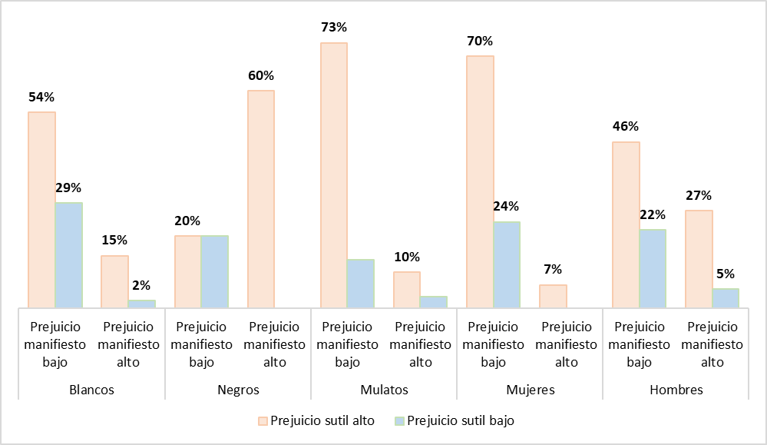
Fuente: Elaboración personal, 2025.
Profundizando en el análisis de la Figura 2 se aprecia que, en relación con los grupos raciales, las personas de piel mulata contienen niveles de prejuicio sutil mayores que los demás grupos raciales. Además, fueron los hombres mulatos y hombres blancos que se incluyeron dentro de este grupo racial los que presentaron mayor frecuencia de actitudes tanto de prejuicio manifiesto como de prejuicio sutil en niveles significativos.
Figura 2
Prejuicio manifiesto y prejuicio sutil en mujeres y hombres según el color de la piel
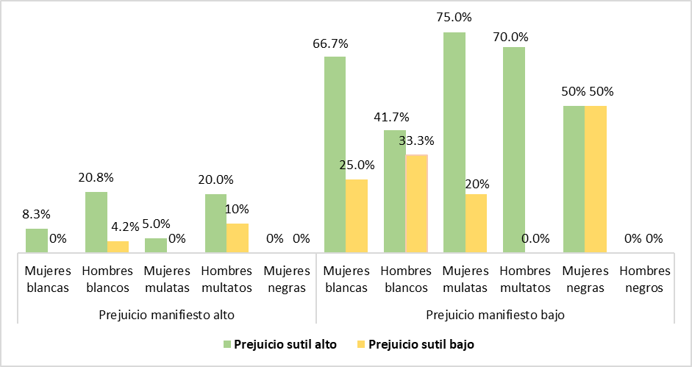

Fuente: Elaboración personal, 2025.
Este hallazgo permite romper con la creencia común de que personas que no forman parte del grupo racial blanco no reproducen o no mantienen actitudes discriminatorias por saberse enjuiciados en la realidad social que ocupan y adoptar una postura inclusiva. De esta forma se deduce que personas pertenecientes a determinado grupo racial excluido, pueden adoptar actitudes discriminatorias incluso hacia su propio grupo u otros, como un intento desesperado de defenderse o encajar en un eterno social que reproduce y acoge la discriminación.
2.2 Lectura de lo comunitario en las relaciones raciales: estudio de casos de adolescentes de 8vo grado.
La lectura de lo comunitario en las relaciones raciales de adolescentes de 8vo grado se realizó a partir de la captación del estado de la conciencia crítica, la cooperación y la participación en las mediaciones por la subjetividad que reproducen la contradicción igualdad-desigualdad racial: establecimiento de límites diferenciadores que reconocen o estigmatizan socialmente a los grupos raciales, asignación de roles laborales, discriminación y reproducción de posiciones de superioridad-inferioridad.

La diferenciación por rasgos que describen al grupo racial develó creencias compartidas que se configuran como estereotipos sociales a partir de aspectos físicos, personológicos y competencias definidas para cada grupo racial. Su objetivación en el comportamiento racial se expresó a través de la discriminación, particularizando en los grupos que discriminan y son discriminados. El grupo racial mulato es estereotipado como ¨color churre¨ ¨pelo malo¨ atendiendo a los aspectos físicos, atribuyéndole además rasgos personológicos como ¨creyentes¨ ¨desconfiados¨ y haciendo alusión a su conducta social en términos como ¨problemáticos¨ ¨mala cabeza¨. Dichos rasgos marcan y redefinen límites entre los grupos raciales, basados en estigmas que restan valor al grupo racial mulato.
El reconocimiento de la diferenciación racial como problema presente en la sociedad y en el contexto educativo, evidenció la existencia de conciencia crítica con respecto a las desigualdades por el color de la piel. Esta concientización de las diferencias emergió como una realidad que se ha normalizado y legitimado en las relaciones sociales y no deviene en conciencia crítica activo-transformadora. Algunas de las afirmaciones recogidas que constatan lo anterior son ¨los negros y los blancos nunca se han visto por igual¨ ¨no es lo mismos ser blanco que negro¨ ¨el mulato es la unión del negro y el blanco, no es nadie¨. Esta diferenciación implica y reproduce igualdad-desigualdad racial, en la medida que se atribuyen rasgos que diferencian a los grupos raciales y se les reconoce como iguales (con respecto al grupo racial de pertenencia) o diferentes (con respecto al exogrupo).
Los adolescentes estereotipan los grupos raciales según sus competencias, capacidades y habilidades. De forma tal que existió una estereotipación de los roles atendiendo a la pertenencia a determinado grupo racial. En este caso se constatan clasificaciones de las personas blancas como ¨intelectuales¨ ¨inteligentes¨ ¨estudiosos¨ como componentes personológicos pero también comprendidas como competencias y habilidades que poseen y denotan dentro del propio contexto educativo, y por el contrario, los negros fueron estereotipados atendiendo a su conducta social ¨ladrones¨ ¨conflictivos¨ y cualidades negativas ¨brutos¨ ¨torpes¨ ¨para trabajos rudos y fuerza¨. La asignación de estos roles, remarca las diferencias descritas entre los grupos y denota el establecimiento de ventajas-desventajas de pertenencia a los mismos. La participación y cooperación en el grupo, se verá afectada por esta asignación estereotipada de los roles, en tanto miembros del grupo son ignorados para determinadas tareas debido a su raza y por consiguiente la cooperación, participación y disposición de los miembros está en función de la reproducción de las creencias y límites establecidos.
La producción y reproducción de estereotipos ya mencionados, constituyen la demostración no sólo de los límites que los diferencian sino del carácter asimétrico que tipifican las relaciones sociales entre ellos, denotando la contradicción igualdad-desigualdad social. Por ende, siendo percibido el grupo racial blanco como superior, más poderoso social y económicamente, más atractivo en aspectos físicos e inteligente, intelectual como cualidades personológicas, este grupo cuenta con mayor ventaja con respecto a los demás. Ello además visibiliza cómo la subjetividad limita la participación de los no blancos en el contexto educativo como sistema intersubjetivo heterogéneo.
En términos comunitarios, los vínculos sociales y educativos asimétricos, que se manifiestan en desigualdades de expresión, acceso y aprendizaje a la vida escolar, donde los no blancos demuestran están en desventaja, limitan el desarrollo de procesos participativos y de cooperación en este contexto, al percibir manifestaciones tanto sutiles como explícitas de rechazo y discriminación racial. Estas expresiones rompen los vínculos sociales existentes entre los adolescentes y ocasionan la fragmentación de la estructura social endogrupal. En este sentido, los adolescentes no blancos muestran una tendencia al aislamiento, a la no participación e integración en su grupo debido a las manifestaciones encubiertas y explícitas de prejuicio percibidas.
Las lecturas de lo comunitario en las mediaciones por la subjetividad que reproducen la contradicción igualdad-desigualdad racial expuestas demuestran que los adolescentes involucrados devienen sujetos pasivos y reproductores de las condiciones que generan la problemática racial.
Conclusiones
- Los estereotipos, organizados en torno a indicadores como la apariencia física y la sociabilidad-afectividad, contribuyen a perpetuar la contradicción entre igualdad y desigualdad, afectando las interacciones sociales y la percepción de los grupos raciales.
- Se identificó una clara distinción entre prejuicios manifiestos y sutiles en el comportamiento de los adolescentes. Los prejuicios manifiestos se expresaron abiertamente a través de actitudes discriminatorias, mientras que los prejuicios sutiles se manifestaron de forma más insidiosa, como microagresiones que podían
pasar desapercibidas pero que afectan la dinámica social.

